BUENAS TARDES FAMILIAS…
INICIAMOS UNA NUEVA SEMANA Y ESTA VEZ, LA ORGANIZACIÓN SERÁ DISTINTA.
SI PRESTAN ATENCIÓN, LAS ACTIVIDADES ESTÁN DISTRIBUIDAS POR DÍAS, COMO SI ESTUVIÉSEMOS EN EL COLE!!!
ESTÁN LISTOS?? ARRANCAMOOOS!!

LUNES 13.
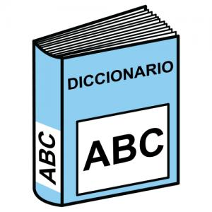
UN NUEVO AMIGO!
Iniciamos la actividad del día de hoy junto al siguiente enlace…
https://www.youtube.com/watch?v=OskfBGraJZk

Ahora bien, A PRÁCTICAR!! Busca y copia el significado de las siguientes palabras en el cuaderno rojo.
- RESPETO:
- CONVIVENCIA:
- COMPAÑERISMO:
- ESFUERZO:

- Responde, ¿Tienen algo en común estas palabras? ¿A qué hacen referencia?

MARTES 14

VIVIMOS EN EL MUNDO.
Para comenzar tenés que mirar el siguiente material en you tube.
- https://www.youtube.com/watch?v=VPZL0WQ0NLQ&feature=youtu.be


- Escribí en el cuaderno correspondiente al área de CIENCIAS SOCIALES, las diferencias que encontrás en el globo terráqueo y el mapa planisferio.
DIFERENCIAS
GLOBO TERRÁQUEO | PLANISFERIO
- ¿En qué se parecen?

MIÉRCOLES 15

EL SABIO SEBASTIÁN
Damos inicio a esta clase con el siguiente cuento… espero que te guste!!
Sebastián recogía diariamente una palabra diferente para aprender su significado y la echaba a un saco; ya tenía más de mil.
—¿Para qué quieres tantas palabras? —le preguntó un vecino del pueblo extrañado
—Me gusta aprenderlas y saber lo que significan; algún día seré millonario en palabras.
—¿Millonario de palabras? ¡Vaya tontería! —exclamó el vecino.
Pasaba el tiempo y el saco aparecía cada vez más lleno; ya tenía dos mil palabras.
—¿Aún sigues recogiendo palabras? ¡Qué estupidez! —le dijo el vecino mofándose de él al verlo cargando con el saco.
Pasaron los años y Sebastián había recogido tantas palabras que las tuvo que repartir en cientos de sacos; ya tenía más de ochenta mil.
Pasó un chiquillo corriendo por la plaza del pueblo y Sebastián dijo:
—¡Este mozalbete es un astuto agibílibus!
—¡¿Qué has dicho?! —gritó la madre, airada, pensando que había dicho algo horrible de su pequeño.
Y Sebastián le explicó el significado de esa extraña palabra dejando a la madre tranquila.
Un día llegó al pueblo un hombre montado en un equino.
—¡Buenos días! ¡Bonito burdégano! —saludo Sebastián dando la bienvenida al forastero.
—¿Y eso qué es? —dijo el hombre con los ojos abiertos como platos.
Y Sebastián se lo explicó porque conocía al animal mejor que su dueño.
Otro día pasó por el pueblo un vendedor que ofrecía a los vecinos un raro artilugio: un tubo negro que en su interior tenía tres espejos inclinados y multiplicaba unas imágenes muy bonitas al mirar por él.
—¡Un caleidoscopio! —exclamó Sebastián feliz.
—¡¿Un quéééé?! —gritaron todos sorprendidos.
Y Sebastián se lo explicó porque sabía qué era y lo divertido que resultaba jugar con un caleidoscopio.
Al poco tiempo Sebastián se encontró al vecino que venía de sacarse una muela.
—¡Vecino, estás abuhado! —le dijo mirándolo a la cara detenidamente.
El vecino que tenía dolores y estaba de muy mal humor lo empujó muy enfadado.
—¡¿Me estás llamando cara de búho?! —le gritó muy colorado.
—¡Nooooo, cálmate! ¡Estás enajenado! —le dijo, enfadando aún más al vecino que pensaba que lo insultaba de nuevo.
—¡Ayuda! ¡Me ataca un orate! —gritó Sebastián al verlo fuera de sí, y recibió un nuevo empujón del hombre ignorante que lo hizo caer al suelo.
Cuando el vecino estuvo más calmado Sebastián le pudo explicar todo.
Además de millonario en palabras, Sebastián se convirtió en un anciano muy sabio; las recogió en un diccionario para que todos pudieran consultar su significado y no hubiera nunca más malos entendidos.

- ¿Te gusto?
- Ahora necesitamos de la ayuda de un adulto para que te dicte palabras (10) que no sean de uso cotidiano, así comenzas a coleccionar palabras para convertirte en millonario de palabras.
- Al finalizar el dictado, agarra el diccionario para controlar la escritura de esas nuevas palabras. Si te confundiste en alguna, subrayala con VERDE (no la borres), y luego, la escribís correctamente.
- Si hay alguna palabra que me resulta muy extraña, vas a buscarla en el diccionario y copiar su significado.
Ahora, volvemos al texto…
¿Qué palabras te resultan extrañas? Copialas en el cuaderno y acudí al diccionario.

JUEVES 16
LOS MAPAS.
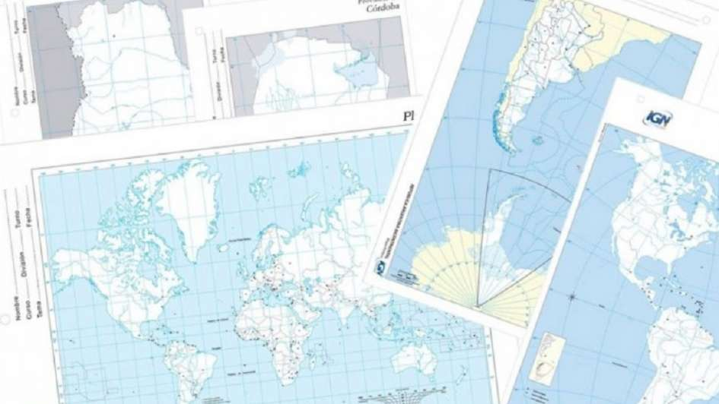
Iniciamos la clase junto a dos videos, dejo los link’s correspondientes:
https://www.youtube.com/watch?v=xZLP4i_W_UM
https://www.youtube.com/watch?v=9k25rdvq2Og

Observamos que a partir del globo terráqueo aparecen los mapas, gráficos que nos facilitan sus datos de forma plana.
Ahora bien, hay diferencias en los mapas. Cada mapa nos muestra cosas distintas.
- ¿Qué tipo de mapas nos muestran los videos?

- ¿Me podes contar del mapa político?
- ¿Qué información nos brinda el mapa físico? ¿Qué significan sus colores?
- Si observamos un mapa físico de nuestra provincia, ¿Qué relieve predomina?
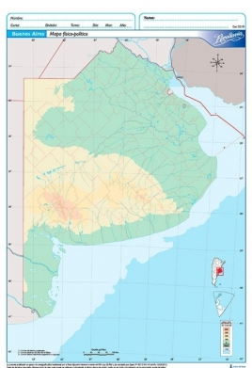

VIERNES 17
REFORZANDO SU USO
Vamos en busca de diarios y revistas viejas que podamos recortar.
- En el cuaderno voy a ejemplificar los siguientes ítems
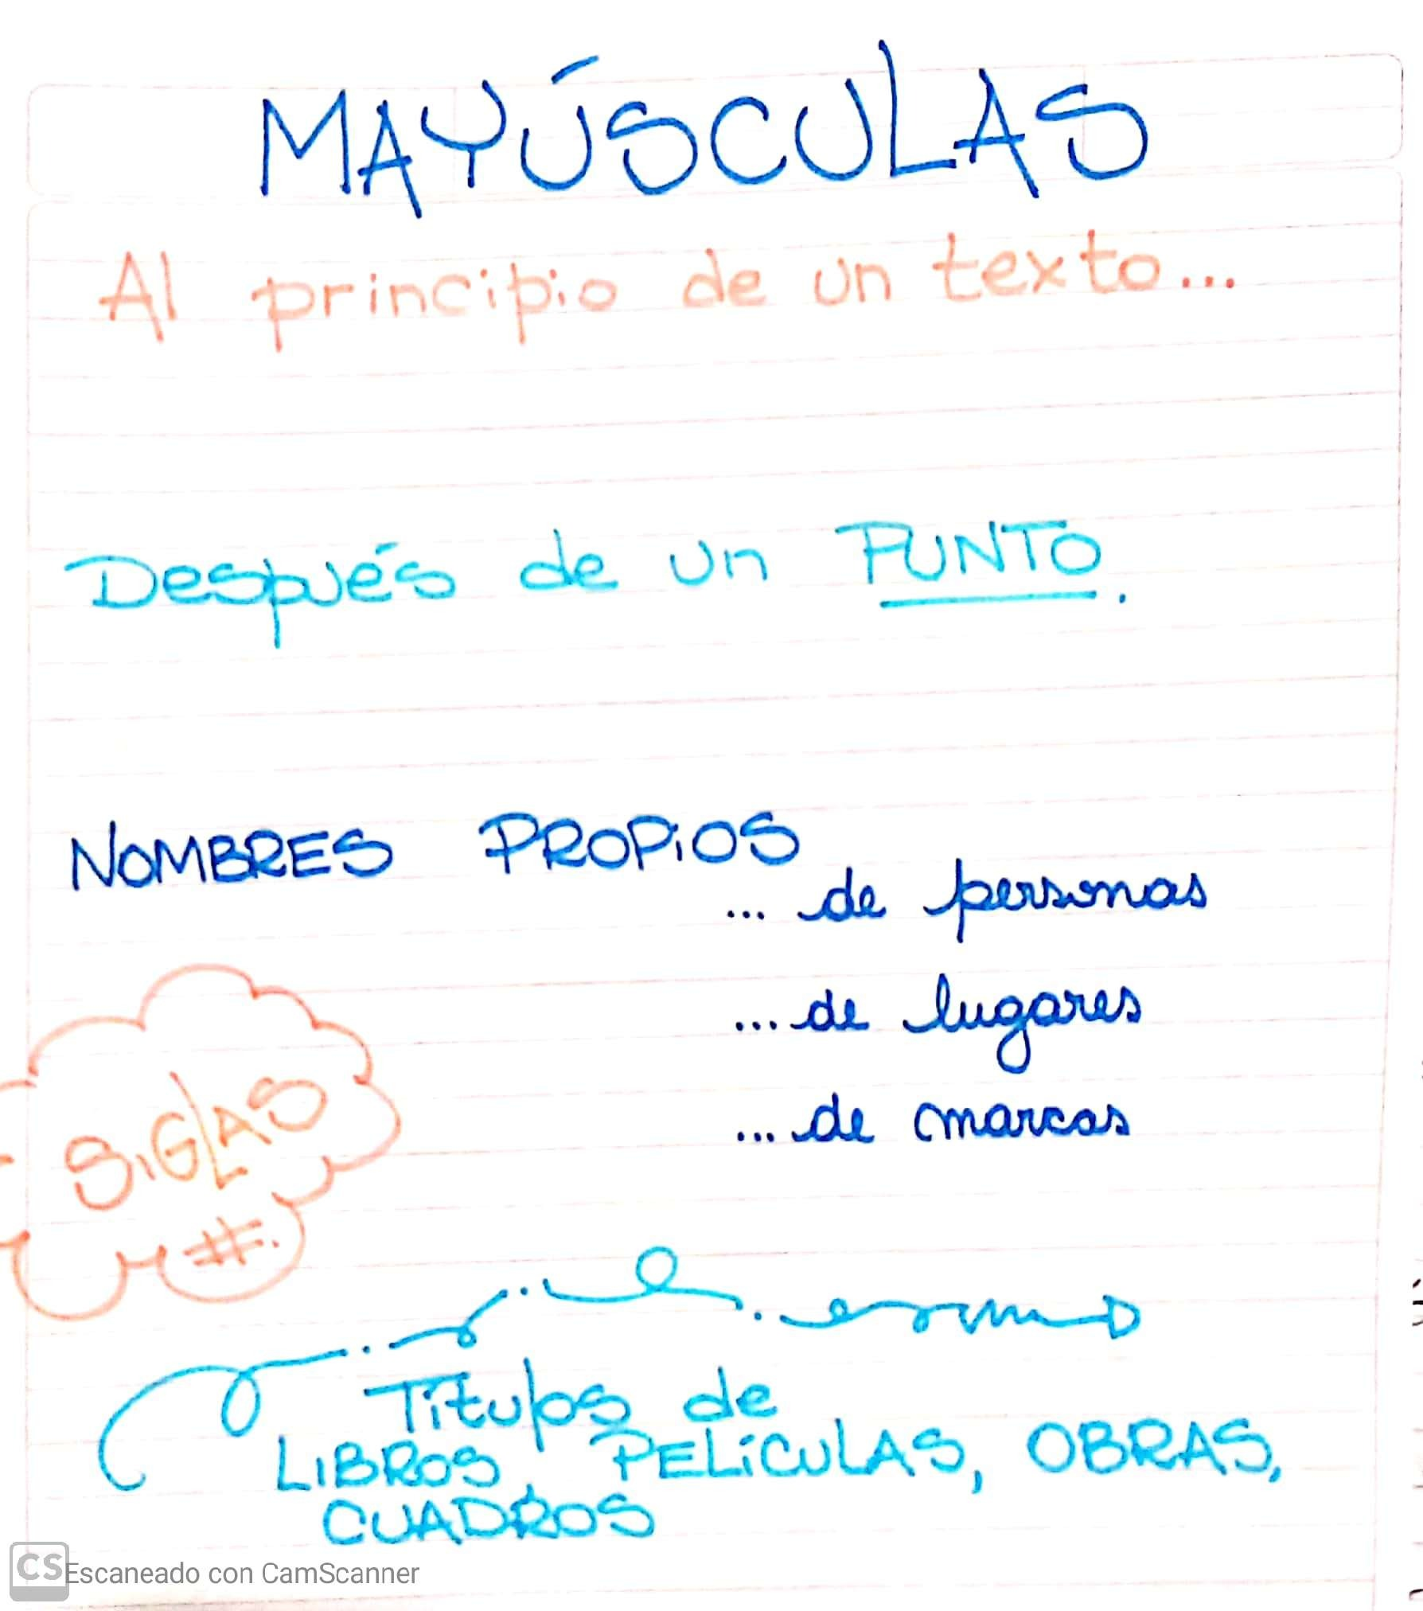

- Luego copio con las mayúsculas correspondientes…
